|  |  |  |  |  |  |
| --- | --- | --- | --- | --- | --- |
|  | | **작성자** | 2016182005 김경욱  2017184008 김덕현  2017184028 임해인 | **팀명** | WT |
| **주차** | **8주차** | **기간** | **2023.02.20~02.26** | **지도교수** | **정 내 훈**(서명) |
| **이번주 한일** | **김경욱**   * **로비 서버 제작 ( 미완성 )** * **서버 강제 종료 원인 분석**   **김덕현**   * **SkinningAnimation프로젝트 구현** * **메인 프로젝트 디버깅**   **임해인**   * **쉐이더 프로그래밍 학습** * **클라이언트 씬 구조 설계** | | | | |

**<상세 수행내용>**

# 김경욱[서버]

* 로비 서버 제작 ( 미완성 )
* 로비 서버와 게임 서버 커넥트 성공 및 데이터 주고 받기까지는 가능했으나 기존의 클라이언트 관리 방식으로 녹여내는 부분에서 막혀서 미완성 상태
* 서버 강제 종료 원인 분석
* Disconnect 부분에서 문제가 생긴다고 판단 후 disconnect 함수 일시적 비활성 문제 확인 후 다시 적용 예정

# 김덕현[클라이언트, 게임 렌더링 엔진]

* SkinningAnimation 프로젝트 구현
  + 스키닝 애니메이션에 대한 구현 및 실험 프로젝트

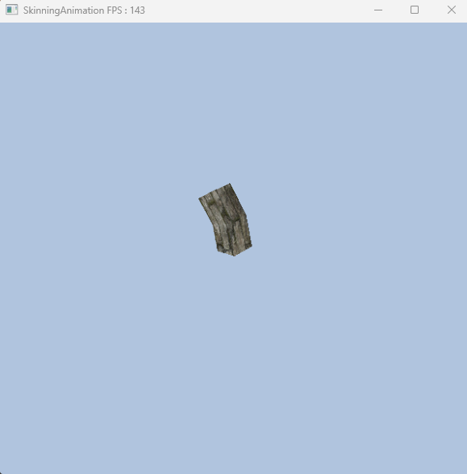

* 메인 프로젝트 디버깅
  + Command Allocator 초기화 버그 수정

# 임해인

* 쉐이더 프로그래밍 학습
  + 디퍼드 렌더링 학습을 위한 샘플 코드 분석 중
  + 추후를 위해서 클라이언트 씬 구조 추가 필요 (오브젝트 별 쉐이더(메트리얼) 매칭 등)
* 비정상 종료 원인 분석
  + 시도 내용
    - 순서 제어 변수를 atomic으로 설정 ( 해결 X )
      * 기존의 이벤트로도 충분하게 순서제어가 되고 있으나, 조금 더 안전하게 구성
    - (김덕현) list allocator 배열의 초기화 코드 불량 발견 및 수정 ( 해결 X )

|  |  |  |  |
| --- | --- | --- | --- |
| **문제점 정리** |  | **해결 방안** |  |
| **다음 주차** | **9주차** | **다음 기간** | 0227~0305 |
| **다음주 할 일** | 1. 버그 잡기 2. 메인프로젝트에 실제 리소스들의 애니메이션 적용 – 김덕현 3. Compute 쉐이더를 통한 파티클 움직임 연산 - 김덕현 | | |
| **지도교수**  **Comment** |  | | |